Отличия и изменения программного комплекса АиТ:\Управление персоналом в версии 8.43 от 12.09.2024
АиТ:\Зарплата 2
1. Доработаны формы для назначения выплаты по листам нетрудоспособности и пособиям. 2
2. Добавлена печать больничного листа и выписки по больничному листу. 2
3. Разработан отчет для формирования налогового регистра НДФЛ. 2
АиТ:\Кадровый учет 3
1. Разработан справочник для военкоматов. 3

АиТ:\Зарплата

- Доработаны формы для назначения выплаты по листам нетрудоспособности и пособиям.
В соответствии с Приказом СФР от 22.04.2024г. №643 «Об утверждении форм документов и сведений, применяемых в целях назначения и выплаты страхового обеспечения по обязательному социальному страхованию» актуализированы формы для назначения выплаты по листам нетрудоспособности и пособиям.
- Добавлена печать больничного листа и выписки по больничному листу.
В Персональной карточке сотрудника добавлена печать больничного листа и выписки по больничному листу. Печать осуществляется по кнопке .

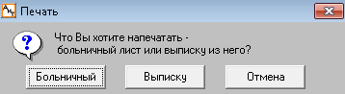

- Разработан отчет для формирования налогового регистра НДФЛ.
Отчет формируется «Генератора налоговых справок», закладка «Документы Excel». Шаблон registr_ndfl_2023.xls.

АиТ:\Кадровый учет
- Разработан справочник для военкоматов.
Возможность выбора военкомата из справочника включается в «Конфигурации комплекса» в меню «Настройки комплекса» для модуля «Кадровый учет» критерий «Выбор военкомата из справочника» - «Да»
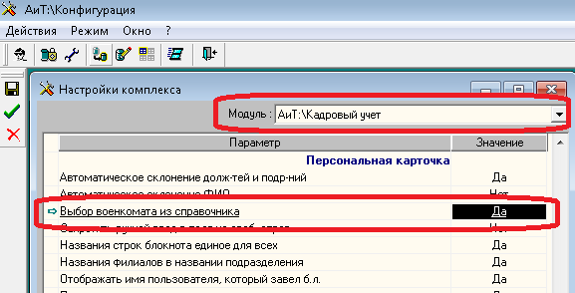

В этом случае в справочниках добавляется справочник «Военкоматы»
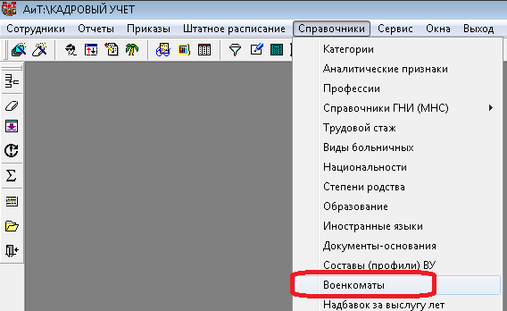

В справочнике две колонки: наименование военкоматов, и адрес:
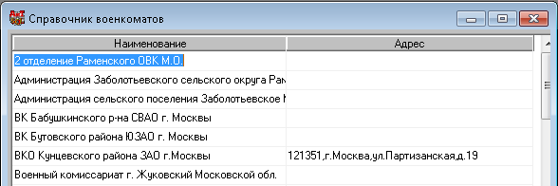

В кадровой карточке на закладке Воинский учет в поле Военкомат будет выпадающий список из справочника
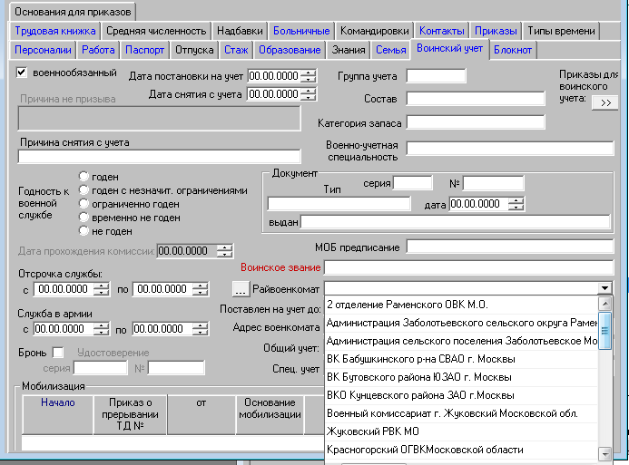

При выборе военкомата будет автоматически заполнено поле «адрес военкомата»:
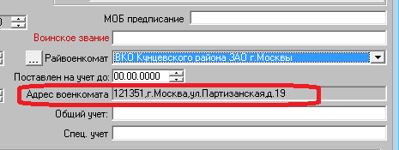

Так же рядом с полем «Райвоенкомат» по кнопке возможен поиск по наименованию райвоенкомата из справочника для выбора:
